Снежинки, петна и мехурчета – Арт проект „Ледено ядро”
Дан Зуорц и Хайди Рууп, Антарктически изследователски център,
Университет Виктория, гр.Уелингтън, Нова Зеландия

TRANSLATED BY: IGLIKA TRIFONOVA

Цели:
- Да учи как се формират ледените ядра и как те могат да бъдат използвани за тълкуване на последните промени в климата
-Да учи как се прави изкуство, представящо превръщането на снега в лед
-Да създаде колективно изкуство, изработено от много индивидуални участия
Материали:
- Квадратни листове 150x150 мм или обикновена принтерна хартия (лесна за сканиране)
-Различни нюанси на сини маркери и химикалки (само сини химикалки, моля)
- PowerPoint или PDF като учебно помагало
-Скенер или камера - така че снимките могат да бъдат създадени от ученическите рисунки
Имейл - ученическите рисунки трябва да бъдат изпратени на: icecoreart@gmail.com

Концепция на преподаване:
Това занимание ще покаже как се образуват ледените пластове и ледниците и как ледът може да запази от околната среда следи, които помагат на учените да изучат промените в атмосферата и климата на Земята.
Основни положения:
Ледниците и ледените пластове се формират от натрупването на сняг. С течение на времето натискът на горния слой се увеличава и той натежава надолу. Така се създава слой от по-плътен сняг, наречен фирн. Постепенно фирнът става толкова плътен, че се превръща в глетчерен лед. Когато това се случи, въздухът между снежните зрънца е хванат в капан. Веднъж консервиран в леда, този въздух може да ни даде повече информация за състава на последните атмосфери. Учените, които изучават ледените ядра, използват тези «хванати» газове, за да разберат как са се променяли с течение на времето концентрациите на парникови газове като CO2 (въглероден диоксид) и CH4 (метан). (Виж карт. 1 и 2).
Фирн:
Това е гранулираният, частично консолидиран сняг, който е преминал през топене за един летен сезон, но все още не е станал глетчерен лед. Фирнът се превръща в глетчерен лед, след като спре да пропуска вода в течно състояние (от http://www.thefreedictionary.com/firn).

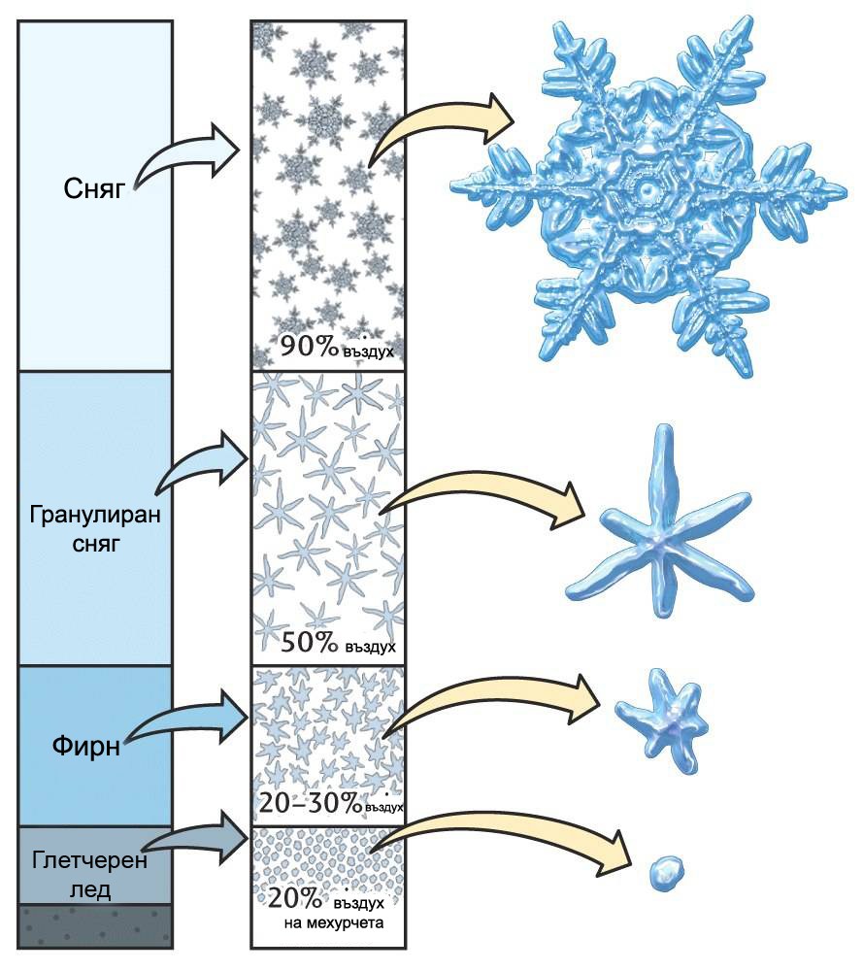
Процесът на преминаване от сняг в лед: В основата на фирна се формира лед, там въздухът е в капан и се заклещва в леда, образувайки мехурчета. Тези мехурчета се използват за реконструкция на последните промени в климата. (от http://hays.outcrop.org/images/glaciars/tress4e/figure-1608.jpg)

Дейност:
1. Ученици или ученически групи да бъдат помолени да направят три изображения, представляващи нещо в началото, средата и долната част на "ядрото" (напр. сняг, фирн, лед, виж ppt слайд 3). Тези рисунки може да бъдат направени на обикновена хартия с химикалки и моливи с различна дебелина и нюанси на синьото (САМО СИНЬО).
Ето един пример какъв тип неща могат да нарисуват учениците. Не забравяйте, че няма две еднакви снежинки, а мехурчетата могат да имат много форми. Насърчавайте креативността!
Бързото търсене на изображения в Google за въздушни мехурчета и снежинки ще даде изображения, които могат да помогнат на учениците да бъдат креативни, особено тези, които рядко са виждали сняг.

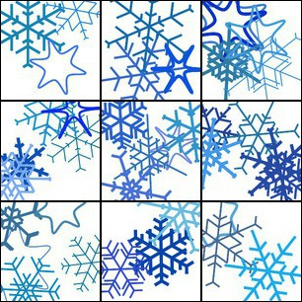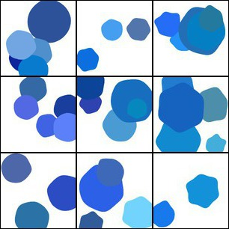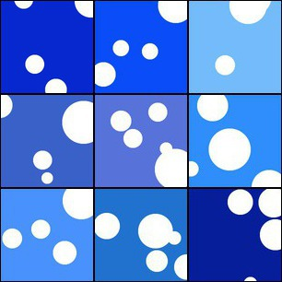

2. Рисунките се събират, сканирани в цифрови изображения и компилирани. В зависимост от наличните ресурси рисунките могат да бъдат заснети с цифров фотоапарат или използвани в монтажи на хартиен носител. Сканирани или заснети, след като изображенията са преминали в електронен формат (JPG), те трябва да бъдат изпратени на следния имейл: icecoreart@gmail.com

3. Всички изображения, получени от цял ​​свят по време на Полярната седмица, ще бъдат компилирани във финално комбинирано изображение, което ще пресъздаде "глобалното ледено ядро". Изображенията ще бъдат подбрани по цвят и плътност, за да се симулира създаването на лед от сняг. Ще бъдат направени и допълнителни мозайки от рисунки на полярни теми със снежинки, пингвини и др. Изображенията ще бъдат достъпни за изтегляне онлайн в уебсайта на АПЕКС. Мозайките ще бъдат публикувани в края на Полярната седмица. Учениците могат да се опитат да идентифицират собствения си принос към арт проекта "Глобално ледено ядро".

Пример за "глобално ледено ядро"
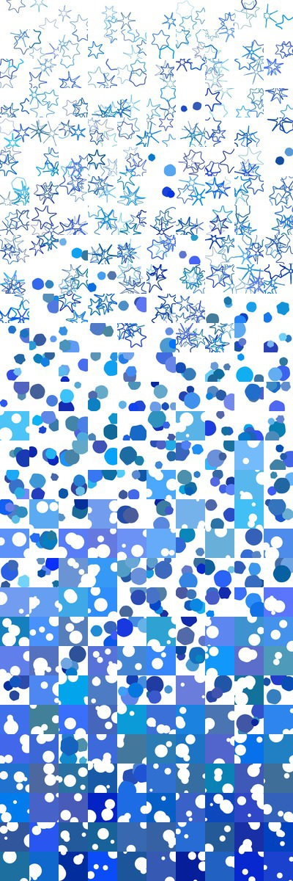 | 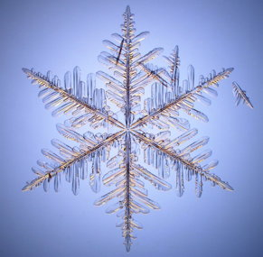
Пример за съставна мозайка
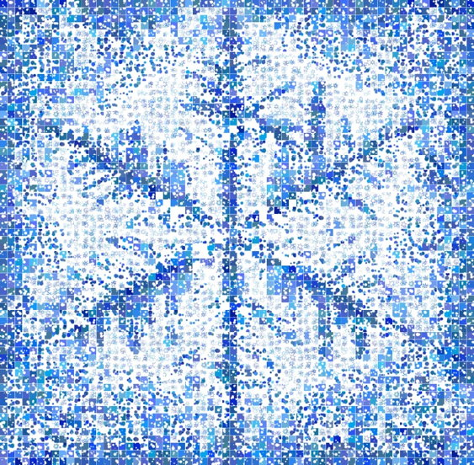

Допълнителна информация, която да помогне на учителите в обясненията или за разширяване на тази арт дейност, може да бъде намерена на следните интернет страници:
http://www.its.caltech.edu/~atomic/snowcrystals/primer/primer.htm SnowCrystals.com - създадена от Кенет Г. Либрехт, професор по физика в Калифорнийския технологичен институт . Диаграмата Морфология може да бъде от особено значение.
http://nsidc.org/cryosphere/quickfacts/icesheets.html - за повече информация относно образуването на ледената покривка и нейното значение.
http://snowflakebentley.com/bio.htm - историческа връзка с Уилсън Бентли, първия човек, фотографирал една-единствена снежинка през 1885 г. В сайта има също и лесна игра «Намери еднаквите снежинки», която може да бъде забавна за по-малките ученици. http://www.snowflakebentley.com/match.htm

